1 августа в Отделе МВД России по Рузаевскому муниципальному району прошло мероприятие посвященное вручению удостоверений членам добровольной народной дружины «Правопорядок» Рузаевского муниципального района🇷🇺  
  
В мероприятии принимали участие:  
  
- Кривов Сергей Иванович – Заместитель Главы по вопросам взаимодействия с административными органами – начальник управления по работе с АПК. ЛПХ и сельскими поселениями;  
  
- Рогов Евгений Владимирович - начальник управления общественной безопасности администрации Рузаевского муниципального района;  
  
- Яшин Виталий Александрович - врио начальника ОМВД России по Рузаевскому муниципальному району;  
  
- Ватанин Игорь Васильевич - врио заместителя начальника полиции по охране общественного порядка ОМВД России по Рузаевскому муниципального района;  
  
- Позднякова Анна Сергеевна – член Комиссии по демографии, защите семьи, детей, традиционных семейных ценностей, благотворительности и социальной работе Общественной палаты Республики Мордовия;  
  
- Святкин Алексей Сергеевич - командир отряда добровольной народной дружины «Правопорядок» Рузаевского муниципального района;  
  
- Члены добровольной дружины;  
  
- Личный состав отдела МВД России по Рузаевскому муниципальному району.  
  
❗❗Целью данного мероприятия являлось знакомство членов добровольной народной дружины «Правопорядок» и сотрудников правоохранительных органов, обоснование их совместной деятельности на территории Рузаевского муниципального района, вручение дружинникам удостоверений.❗❗  
  
🎤С напутственными словами выступил Кривов Сергей Иванович. Он рассказал о важности и ответственности работы добровольной дружины.  
  
«Работа дружинников неоценима в поддержании общественного порядка и создании безопасной среды для жителей. Они играют важную роль в содействие правопорядка и снижении преступности в городе» - рассказал Яшин Виталий Александрович, при вручении удостоверений членам добровольной народной дружины «Правопорядок» Рузаевского муниципального района.  
В завершении мероприятия все настроились на рабочий лад, первые дружинники сразу отправились патрулировать улицы нашего города.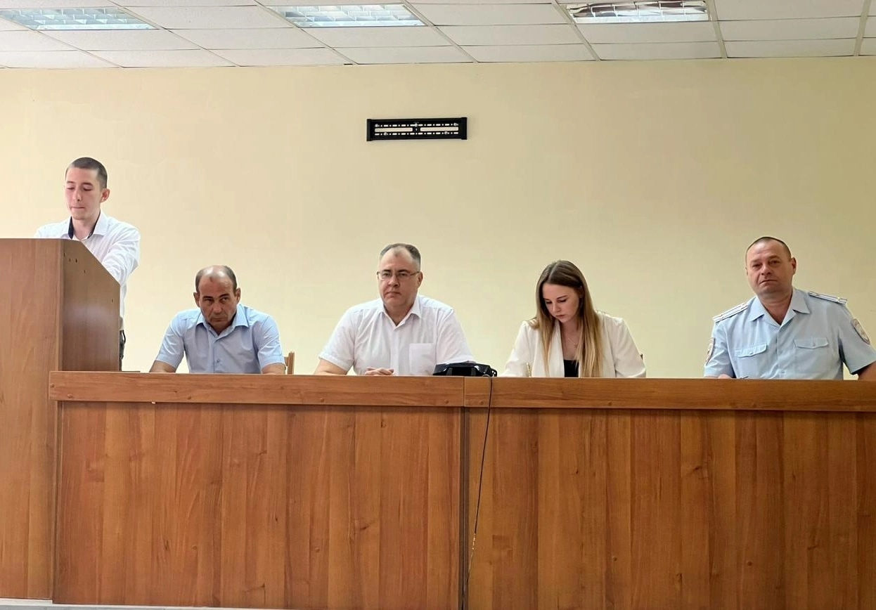

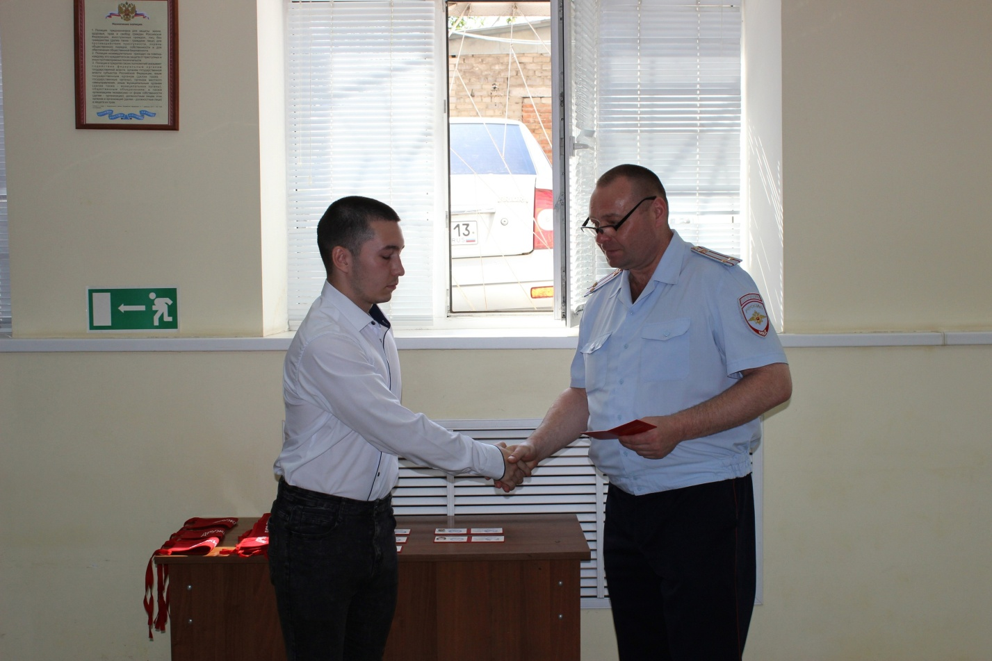

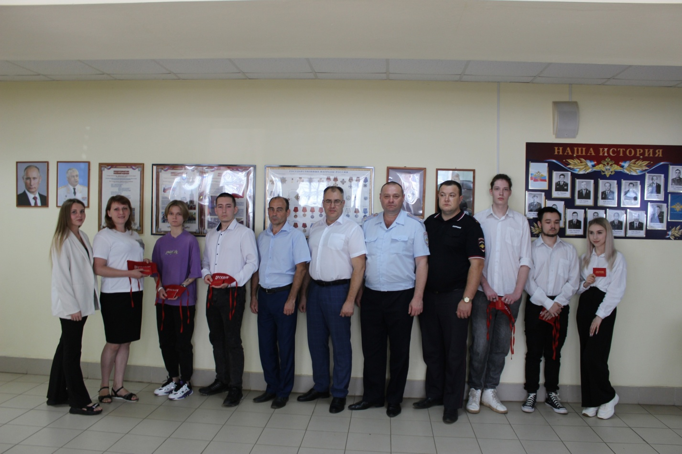

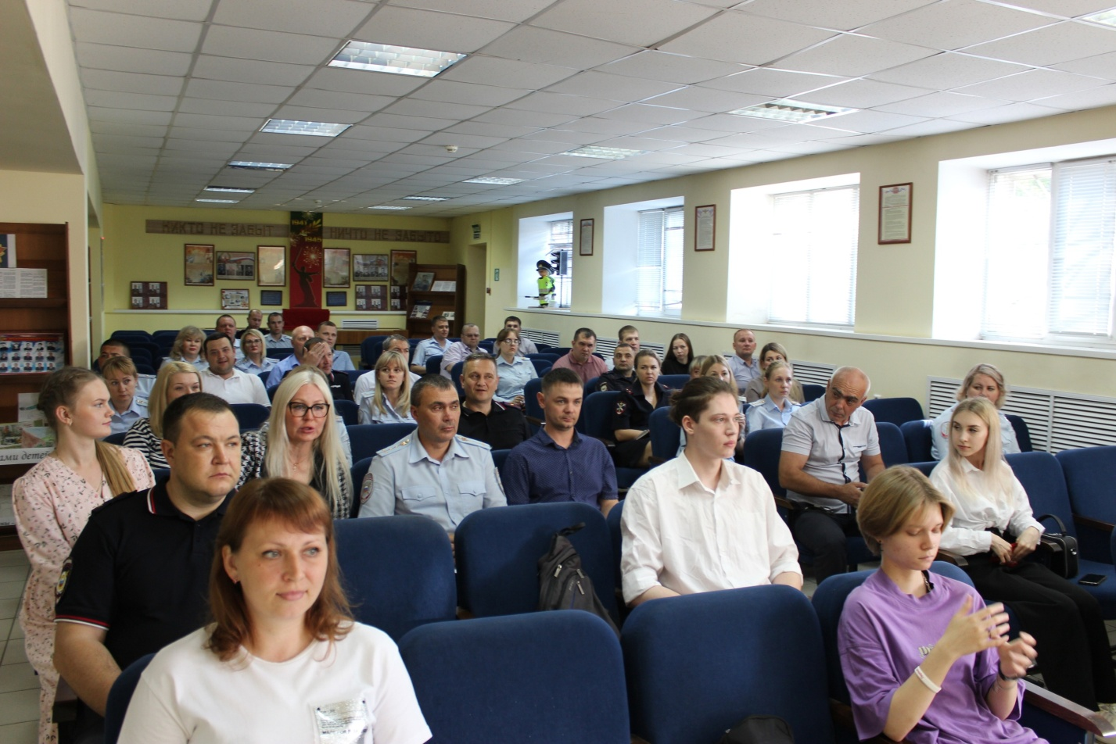

Просьба, выложить данный пост за 01.08.2023 года